

**Underdust**



**Section 1**

**นาย ณภัทรัก เหมือนเตย** 6307050**1018  
นาย ธนดล ทองฤทธิ์** 6307050**1029**

**นาย นภัทร วารีดี** 63070501038

**นาย ศุภกร กุแก้ว** 63070501097

**TA: นายศรันย์ คชเสถียร**

ภาคเรียนที่ 1 ปีการศึกษา 2563

คณะวิศวกรรมศาสตร์

สาขาวิศวกรรมคอมพิวเตอร์

มหาวิทยาลัยเทคโนโลยีพระจอมเกล้าธนบุรี

**ก**

บทคัดย่อ

โปรเจคนี้มีวัตถุประสงค์เพื่อศึกษาและสร้างสรรค์เกม 2D **ด้วย** unity game engine **เนื่องในปัจจุบันการเล่นเกมถือเป็นสิ่งที่พบเห็นได้ทั่วไปและตัววิดีโอเกมเองนั้นก็เป็นสื่อที่สามารถเข้าถึงผู้คนได้ง่าย อีกทั้งทางคณะผู้จัดทำเองก็มีความสนใจที่จะสร้างเกมขึ้นมาเพื่อพัฒนาศักยภาพของตัวเองในด้านต่างๆ จึงได้จัดทำโปรเจ็คนี้ขึ้น โดยตัวเกม “Underdust” จะเป็นเกมที่มีระบบเกมลูกผสมระหว่างแนววางแผนและ** turn-based **โดยมีเป้าหมายของเกมคือการนำผืนแผ่นดินที่เหล่าลิงตัวละครเอกของเกมถูกแย่งชิงไปกลับคืนมา ด้วยการบริหารตัวละครและวางแผนการต่อสู้เพื่อเอาชนะศัตรูในแต่ละด่าน โดยมีด่านต่อสู้ภายในเกมทั้งหมด 5 ด่าน 5 รูปแบบ ที่มีกลวิธีต่างๆ เพื่อชนะด่านนั้นๆแตกต่างกันออกไป ในท้ายที่สุดตัวเกมที่ทำออกมานั้นมีความครบถ้วนสมบูรณ์ตามที่ทางกลุ่มของเราได้ตั้งเป้าหมายไว้และได้พัฒนาตนเองตามจุดประสงค์**

**ข**

กิตติกรรมประกาศ

**โปรเจคนี้สำเร็จลุล่วงได้ด้วยความช่วยเหลือจากนายศรันย์ คชเสถียร ผู้ช่วยอาจารย์ที่ปรึกษาโปรเจค ที่ได้ให้คำเสนอแนะ แนวคิด ตลอดจนแก้ไขข้อบกพร่องมาโดยตลอด ตั้งแต่เริ่มต้นจนสำเร็จลุล่วง คณะผู้จัดทำของเราจึงขอขอบพระคุณมา ณ ที่นี้ รวมทั้งขอขอบคุณเพื่อนๆที่คอยให้ความรู้ที่จำเป็นต่อการทำโปรเจคชิ้นนี้เสมอมา และสุดท้ายทางกลุ่มของเราขอขอบพระคุณบิดามารดา ที่สนับสนุนและให้กำลังใจจนโปรเจคชิ้นนี้สำเร็จด้วยดี**

**คณะผู้จัดทำ**

**ค**

สารบัญ

บทคัดย่อ **ก**

กิตติกรรมประกาศ **ข**

สารบัญ **ค**

บทที่ 1 บทนำ 1

1.1 ที่มาและความสำคัญ 1

1.2 วัตถุประสงค์ของโปรเจค 1

1.3 ขอบเขตของโปรเจค 1

1.4 ประโยชน์ที่คาดว่าจะได้รับ 1

**บทที่ 2 เอกสารและรายงานที่เกี่ยวข้อง** 2

2.1 กล่าวนำ 2

2.2 Unity Game Engine 2

2.3 Adobe Photoshop 3

2.4 Visual Studio Code 3

2.5 ภาษา C# 4

**บทที่ 3 อุปกรณ์และวิธีดำเนินการ** 5

3.1 อุปกรณ์ 5

3.1.1 ฮาร์ดแวร์(hardware) 5

3.1.2 ซอฟต์แวร์(software) 5

3.2 วิธีดำเนินการ 5

3.2.1 วางแผนเกม 6

3.2.2 สร้างหรือหาองค์ประกอบที่ต้องใช้ภายในเกม 6

3.2.3 ดำเนินการสร้าง 13

3.2.4 แก้ Bugs ภายในเกม 14

3.2.5 แปลงเกมที่ออกแบบไว้ในunity ให้ออกมาเป็นเกมที่เล่นได้ 14

**บทที่ 4 ผลการทดลอง** 15

**บทที่ 5 สรุปผล อภิปรายผลและข้อเสนอแนะ** 16

5.1 สรุปผล 16

5.2 อภิปราย 16

5.3 ข้อเสนอแนะ 16

**เอกสารอ้างอิง** 17

**ภาคผนวก** 18

1

**บทที่ 1  
บทนำ**

**1.1 ที่มาและความสำคัญ**

**ปัจจุบันการใช้ชีวิตของคนเรานั้นเต็มไปด้วยเรื่องที่ทำให้เราเหนื่อยล้า ผู้คนส่วนมากจึงพยายามหาทางเพื่อให้ตัวเองผ่อนคลายจากความเหนื่อยล้าด้วยวิธีต่างๆ ซึ่งการเล่นเกมก็เป็นหนึ่งในนั้น การเล่นเกมเพื่อการผ่อนคลายนั้นก็เป็นเรื่องที่ดีแต่จะดีกว่าหรือไม่ถ้าเราได้ทำการฝึกและพัฒนาการทำงานของสมองของเราไปด้วยขณะเล่นเกม**

**เกม “Underdust” เป็นเกมที่ทำให้ผู้เล่นมีความสนุกสนานเพลิดเพลิน คลายเครียด รวมถึงทำให้ผู้เล่นได้ฝึกสมอง ใช้ความคิดในการวางแผนการเล่นด้วยระบบเกมลูกผสมระหว่างแนววางแผนและ** turn-based **โดยภายในเกมผู้เล่นจะได้บริหารจัดการสิ่งต่างๆเพื่อเอาชนะศัตรูในแต่ละด่านให้ได้**

ที่มาของการสร้างเกมนี้มาจากการที่สมาชิกในกลุ่มของเราชื่นชอบการเล่นเกมเป็นงานอดิเรกอยู่แล้ว เมื่องานชิ้นนี้เปิดโอกาสให้นักศึกษาได้สร้างสรรค์ผลงานตามความสนใจของนักศึกษาเอง พวกเราจึงมีความคิดที่อยากจะสร้างเกมของตัวเองขึ้นมา และด้วยความที่สมาชิกในกลุ่มเราทุกคนล้วนเป็นมือใหม่ด้านการสร้างเกมอีกทั้งการสร้างเกมนั้นจำเป็นต้องใช้ทักษะในหลายๆด้าน ทั้งการวาดรูป การทำเสียง การคิดระบบเกม และการเขียนโปรแกรม ทำให้การสร้างเกมนี้เป็นเสมือนการเปิดประสบการณ์ใหม่ให้กับสมาชิกทุกคนในกลุ่ม

**1.2 วัตถุประสงค์ของโปรเจค**

1.2.1 เพื่อศึกษาการสร้างและพัฒนาเกมโดยใช้ unity game engine

1.2.2 เพื่อสร้างเกมที่สร้างความ**สนุกสนานเพลิดเพลินให้แก่ผู้เล่น**

1.2.3 **เพื่อขยายขอบเขตความรู้ของตนเอง**

**1.3** ขอบเขตของโปรเจค

1.3.1 **เกมมีจำนวนด่านที่เล่นได้ทั้งหมด 5 ด่าน**

**1.4** ประโยชน์ที่คาดว่าจะได้รับ

1.4.1 **ได้ศึกษาการใช้งาน** unity game engine

1.4.2 **ได้ศึกษาการใช้งานภาษา** c# **ในการสร้างเกม**

2

**บทที่ 2**

**เอกสารและรายงานที่เกี่ยวข้อง**

**2.1 กล่าวนำ**

บทนี้จะเป็นการกล่าวถึงเนื้อหาในการทำโปรเจคฉบับนี้ และกล่าวถึงความรู้ทั่วไปเกี่ยวกับเทคโนโลยีที่ใช้ในการ สร้างเกม โดยจะเป็นเนื้อหาส่วนความรู้ทั่วไปของอุปกรณ์ที่เราใช้ ได้แก่ Unity Game Engine, Adobe Photoshop, Visual Studio Code และภาษา C#

**2.2 Unity Game Engine**

Unity **เป็นเครื่องมือช่วยสร้างเกมสามมิติและสองมิติ** Unity **มองทุกอย่างเป็น** GameObject **ไม่ว่าจะเป็นก้อนหินก้อนหนึ่ง หรือ แมลงตัวหนึ่ง ถือเป็น** GameObject **โดย** GameObject **จะทำงานร่วมกับ** ComponentGameObject **ที่ปราศจาก** Component **ก็เหมือนฝุ่นผง ขยับ ไม่ได้ มองไม่เห็นด้วยตาเปล่า ซึ่ง** Component **เข้ามาเพิ่ม คุณสมบัติและพฤติกรรมให้กับ** GameObject **ให้สามารถเคลื่อนที่ได้ เปล่งเสียงได้ เป็นต้น**

GameObject คือวัตถุต่างๆที่อยู่ในเกมส์ เช่น รถ 1 คัน,สัตว์ 1 ตัว,คน 1 คน,บ้าน 1 หลัง หรือ ต้นไม้ 1 ต้น เป็นต้นครับ นอกจาก GameObject ที่ผ่านตามาบ่อยๆ ในบทความที่ผ่านมาแล้ว ก็ยังมีองค์ประกอบอื่นๆอีก มีอะไรบ้าง ลองมาดูกันครับ

Component คือคุณลักษณะหรือความสามารถต่างๆ ของ Object เช่น การเคลื่อนไหว

Asset คือ คุณลักษณะภายนอกที่เสริมการทำงานของ Component

Scene คือ ฉากแต่ละฉากซึ่งประกอบด้วย Game Object หลายๆ ตัวรวมกัน

**รูปที่ 1** โปรแกรม unity

3

**2.3 Adobe Photoshop**

Photoshop เป็นโปรแกรมสร้างและแก้ไขรูปภาพอย่างมืออาชีพโดยเฉพาะนักออกแบบในทุกวงกาย่อมรู้จักโปรแกรมตัวนี้ดี โปรแกรม Photoshop เป็นโปรแกรมที่มีเครื่องมือมากมายเพื่อสนับสนุนการสร้างงานประเภทสิ่งพิมพ์ งานวิดีทัศน์ งานนำเสนอ งานมัลติมีเดีย ตลอดจนงานออกแบบและพัฒนาเว็บไซต์ ในชุดโปรแกรม Adobe Photoshop จะประกอบด้วยโปรแกรมสองตัวได้แก่ Photoshop และ ImageReady



**รูปที่ 2** โปรแกรม Photoshop

**2.4 Visual Studio Code**

VS Code **หรือ** Visual Studio Code **จากบริษัทไมโครซอฟต์ เป็นโปรแกรมประเภท** Editor **ใช้ในการแก้ไขโค้ดที่มีขนาดเล็ก แต่มีประสิทธิภาพสูง เป็น** OpenSource **โปรแกรมจึงสามารถนำมาใช้งานได้โดยไม่มีค่าใช้จ่าย เหมาะสำหรับนักพัฒนาโปรแกรมที่ต้องการใช้งานหลายแพลตฟอร์ม รองรับการใช้งานทั้งบน** Windows, macOS **และ** Linux **รองรับหลายภาษาทั้ง** JavaScript, TypeScript **และ** Node.js **ในตัว และสามารถเชื่อมต่อกับ** Git **ได้ง่าย สามารถนำมาใช้งานได้ง่ายไม่ซับซ้อน มีเครื่องมือและส่วนขยายต่าง ๆ ให้เลือกใช้มากมาย รองรับการเปิดใช้งานภาษาอื่น ๆ ทั้ง ภาษา** C++, C# ,Java , Python , PHP **หรือ**  Go **สามารถปรับเปลี่ยน** Themes **ได้ มีส่วน** Debugger **และ** Commands **เป็นต้น**



**รูปที่ 3** โปรแกรม Photoshop

4

**2.5** ภาษา **C#**

C# **เป็นภาษาเขียนโปรแกรมแบบ** multi-paradigm **ซึ่งมีรูปแบบภาษาที่ตายตัว และเป็นรูปแบบบังคับในการเขียน มีฟังก์ชัน และยังเป็นภาษาการเขียนโปรแกรมที่มีคุณสมบัติเป็นแบบออบเจ็คด้วย ซึ่งมันถูกพัฒนาโดยบริษัท** Microsoft **ภายใต้ .**NET framework **โดยในการพัฒนาภาษา** C# **นี้ มีความตั้งใจให้มันเขียนง่าย ทันสมัย เป็นโปรแกรมเพื่อวัตถุประสงค์ทั่วไปและเป็นแบบออบเจ็ค** C# **เป็นภาษาเขียนโปรแกรมเพื่อวัตถุประสงค์ทั่วไป การพัฒนานั้นนำทีมโดย** Anders Hejlsberg

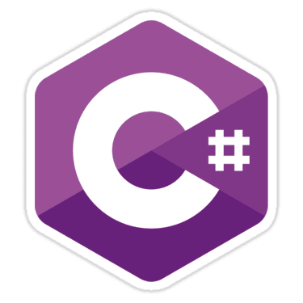

**รูปที่ 4** ภาษา C#

5

**บทที่ 3**

**อุปกรณ์และวิธีดำเนินการ**

**3.1** อุปกรณ์

**ในการพัฒนาโปรเจคเกม “**Underdust**” มีอุปกรณ์ในการพัฒนาแบ่งเป็น** 2 **ประเภท ได้แก่ ฮาร์ดแวร์(**hardware**) และซอฟต์แวร์(**software**)**

**3.1.1** ฮาร์ดแวร์(hardware)

1.1 Laptop

**3.1.2** ซอฟต์แวร์(software)

2.1 Unity Game Engine

2.2 Adobe Photoshop

2.3 Visual Studio Code

**3.2** วิธีดำเนินการ

**ในการดำเนินโปรเจคเกม** “Underdust” **เราได้ดำเนินการอย่างเป็นขั้นเป็นตอนโดยมีขั้นตอนดำเนินการทั้งหมด ดังนี้**

1.วางแผนเกม

2.สร้างหรือหาองค์ประกอบที่ต้องใช้ภายในเกม

3.ดำเนินการสร้าง

4.แก้ Bugs ภายในเกม

5.แปลงเกมที่ออกแบบไว้ในunity ให้ออกมาเป็นเกมที่เล่นได้

6

**3.2.1** วางแผนเกม

1. **รูปแบบเกม เป็นระบบเกมลูกผสมระหว่างแนววางแผนและ** turn-based **คือมีการวางแผนในการบริหารทรัพยากรไม่ว่าจะเป็นไอเทมและตัวละคร และมีระบบการต่อสู้แบบ** turn-based

2.**เป้าหมายของเกมและการแพ้-ชนะ เงื่อนไขการชนะเกมคือผู้เล่นจะต้องจัดการกับศัตรูในด่านสุดท้ายของเกมให้ได้ โดยที่จะมีจำนวนวันกำกับระหว่างเล่นหากผู้เล่นผ่านด่านสุดท้ายของเกมไม่ได้ภายในเวลาที่กำหนดผู้เล่นจะเป็นฝ่ายแพ้**

3.**ระบบการต่อสู้ ในการต่อสู้ประกอบด้วยการโจมตีธรรมดาและการโจมตีแบบพิเศษที่เป็นธาตุต่างๆ โดยที่การโจมตีแบบธรรมดาจะเป็นการสร้างความเสียหายแบบปกติ แต่การโจมตีแบบพิเศษจะสร้างความเสียหายมากขึ้นถ้าตัวละครศัตรูที่สู้อยู่แพ้ธาตุเดียวกับการโจมตีพิเศษนั้นๆ**

4.**ระบบบริหารจัดการตัวละครและไอเทม** ประกอบด้วยอย่างแรกคือการให้กล้วยแก่ลิงเพื่อเพิ่มค่าสถานะของลิง โดยตัวละครแต่ละตัวจะมีค่าสถานะ 3 อย่างได้แก่ พลังโจมตี พลังป้องกัน และเลือดของตัวละคร และอย่างที่สองคือการเพิ่มจำนวนประชากรลิง โดยผู้เล่นจะมีจำนวนลิงได้มากที่สุด 9 ตัว ผู้เล่นจะมีจำนวนการกระทำที่ผู้เล่นทำได้ในแต่ละวันมากที่สุด 3 การกระทำต่อวัน

5.**จำนวนด่านที่สามารถเล่นได้มีทั้งหมด** 5 **ด่าน**

**3.2.2** **สร้างหรือหาองค์ประกอบที่ต้องใช้ภายในเกม**

1.รูปของตัวละคร ในส่วนนี้จะเป็นองค์ประกอบที่หยิบยืมมาจากอินเทอร์เน็ตและนำมาดัดแปลงเพื่อใช้ภายในเกม

1.1 ลิง ตัวละครฝั่งผู้เล่นซึ่งจะใช้ในการต่อสู้



**รูปที่ 5** ลิง

7

1.2 ตะกวด ตัวละครฝั่งศัตรูในด่านแรกเมื่อจัดการได้จะได้กล้วยปกติ 3 ลูก

ธาตุที่แพ้ : ทุกธาตุ



**รูปที่ 6** ตะกวด

1.3 สิงโต ตัวละครฝั่งศัตรูในด่านที่สองเมื่อจัดการได้จะได้กล้วยปกติ 2 ลูก กล้วยไฟ 1 ลูก

ธาตุที่แพ้ : สายฟ้า



**รูปที่ 7** สิงโต

1.4 จระเข้ ตัวละครฝั่งศัตรูในด่านที่สามเมื่อจัดการได้จะได้กล้วยปกติ 2 ลูก กล้วยน้ำแข็ง 1 ลูก

 ธาตุที่แพ้ : ไฟ

**รูปที่ 8** จระเข้

8

1.5 ห่าน ตัวละครฝั่งศัตรูในด่านที่สี่เมื่อจัดการได้จะได้กล้วยปกติ 2 ลูก กล้วยสายฟ้า 1 ลูก

ธาตุที่แพ้ : น้ำแข็ง

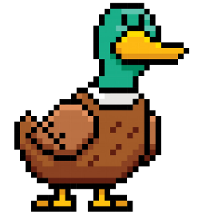

**รูปที่ 9** ห่าน

1.6 มังกร(บอส) ตัวละครฝั่งศัตรูในด่านสุดท้ายเมื่อจัดการได้จะเป็นการเคลียร์เกม

มังกรไฟ **:** แพ้ธาตุสายฟ้า

มังกรน้ำแข็ง **:** แพ้ธาตุไฟ

มังกรสายฟ้า **:** แพ้ธาตุน้ำแข็ง

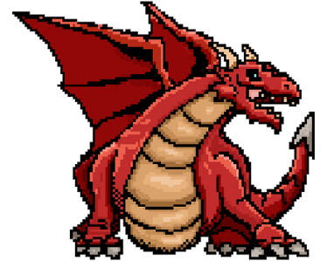

**รูปที่ 10** มังกร

9

2.รูปไอเทม ในส่วนนี้จะเป็นองค์ประกอบที่หยิบยืมมาจากอินเทอร์เน็ตและนำมาดัดแปลงเพื่อใช้ภายในเกม

2.1 กล้วยธรรมดา เพิ่มค่าพลังโจมตี พลังป้องกัน และเลือดให้แก่ลิงที่ได้รับขึ้นมา 1 หน่วย



**รูปที่ 11** กล้วยธรรมดา

2.2 กล้วยไฟ เพิ่มค่าพลังโจมตี 4 หน่วย และเพิ่มการโจมตีแบบพิเศษธาตุไฟ



**รูปที่ 12** กล้วยไฟ

2.3 กล้วยน้ำแข็ง เพิ่มค่าพลังป้องกัน 4 หน่วย และเพิ่มการโจมตีแบบพิเศษธาตุน้ำแข็ง



**รูปที่ 13** กล้วยน้ำแข็ง

10

2.4 กล้วยสายฟ้า เพิ่มค่าพลังชีวิต 4 หน่วย และเพิ่มการโจมตีแบบพิเศษธาตุสายฟ้า



**รูปที่ 14** กล้วยสายฟ้า

3.ฉากหลัง ใช้รูปวิวทิวทัศน์มาปรับความละเอียดให้มีภาพแบบ pixel

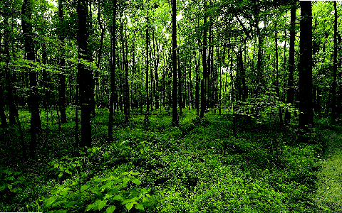

**รูปที่ 15** ป่าไม้ด่าน 1



**รูปที่ 16** ทุ่งโล่งด่าน 2

11

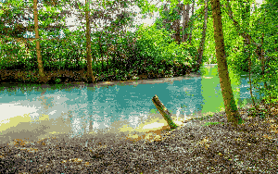

**รูปที่ 17** แม่น้ำด่าน 3

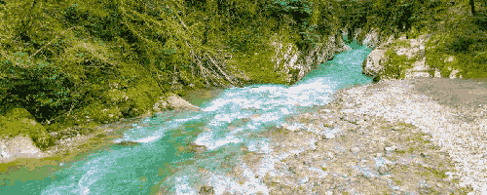

**รูปที่ 18** แม่น้ำด่าน 4

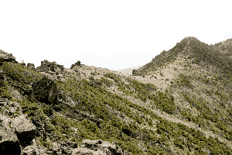

**รูปที่ 19** ภูเขาด่านสุดท้าย

12

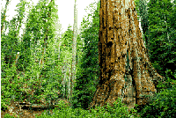

**รูปที่ 20** ป่า main menu

4.ดนตรีประกอบ สมาชิกในกลุ่มเป็นผู้จัดทำบางส่วนและนำ Asset ฟรีมาปรับใช้

5.คัตซีน สมาชิกในกลุ่มเป็นผู้วาดเองทั้งหมด

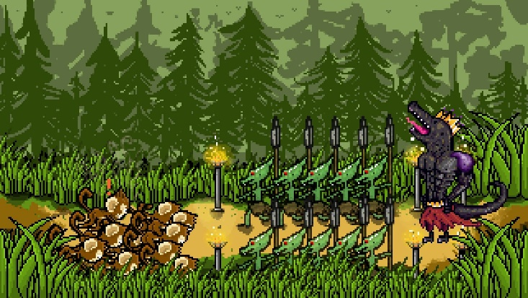

**รูปที่ 21** ลิงถูกบุกยึดพื้นที่

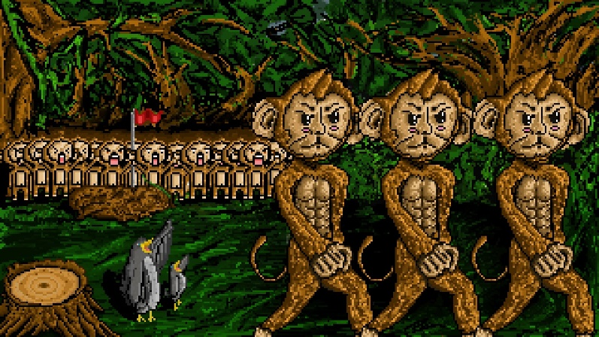

**รูปที่ 22** ลิงลุกขึ้นต่อสู้

13

**3.2.3 ดำเนินการสร้าง**

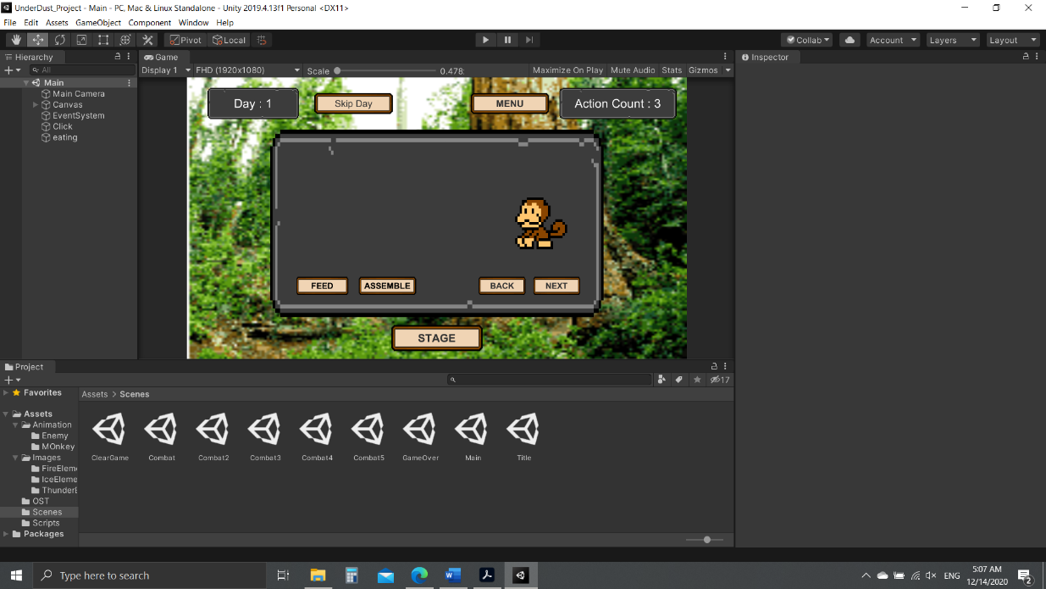 โดยใช้ Unity Game Engine ในการจัดเรียง Object ต่างๆภายในเกมและใช้โค้ดคำสั่งควบคุม Object เหล่านั้นผ่านทาง Visual Studio Code โดยใช้ภาษา C#

**รูปที่ 23** หน้าจอการทำงานใน unity

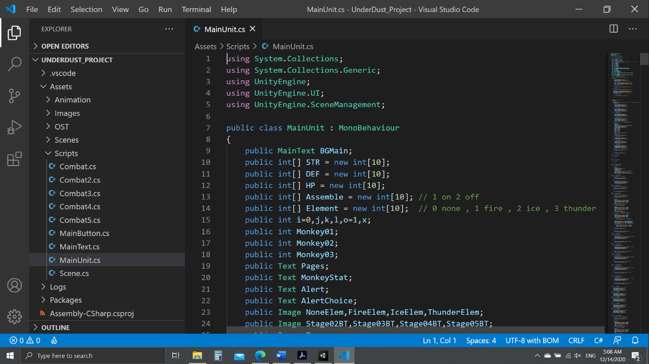

**รูปที่ 24** หน้าจอการทำงานใน Visual Studio Code โดยใช้ภาษา C#

14

**3.2.4 แก้ Bugs ภายในเกม**

ในขั้นตอนนี้จะเป็นการแก้ไข Bugs หรือข้อผิดพลาดต่างๆที่เกิดขึ้นในเกม ซึ่งส่วนใหญ่จะมาจากการเขียนโค้ดคำสั่งผิดพลาด

**3.2.5 แปลงเกมที่ออกแบบไว้ในunity ให้ออกมาเป็นเกมที่เล่นได้**

ในขั้นตอนนี้จะเป็นการแปลงเกมที่เราได้ทำการออกแบบไว้ใน unity ให้ออกมาเป็นตัว application ที่เล่นนอกโปรแกรม unity ได้

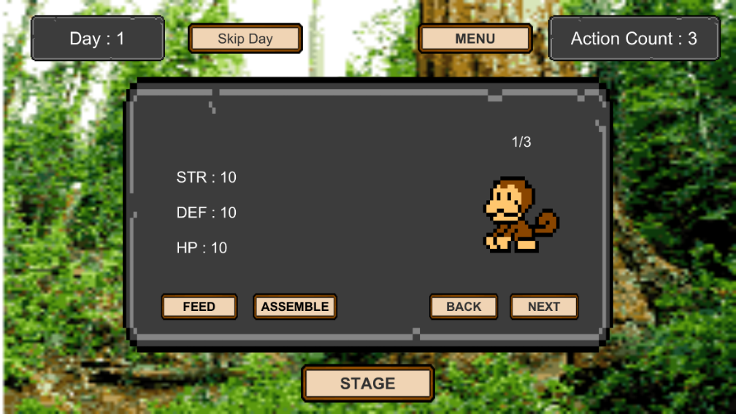

**รูปที่ 25** หน้าจอ Main Menu

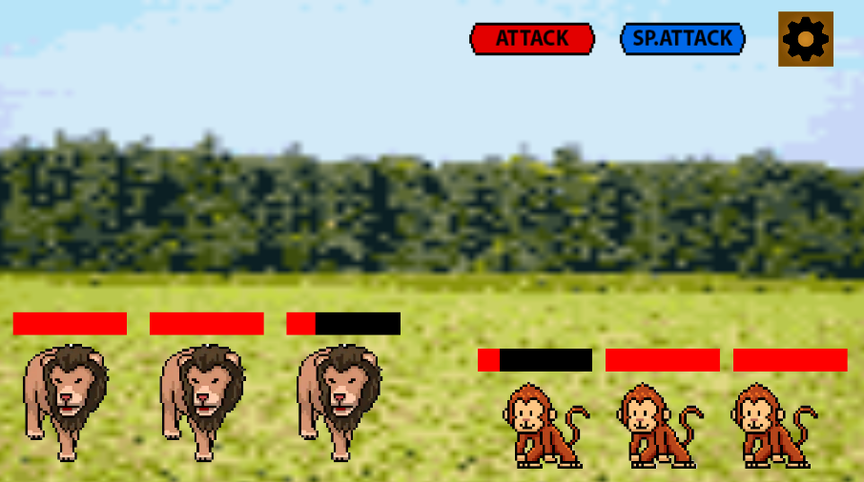

**รูปที่ 26** หน้าจอต่อสู้ ด่าน 2

15

**บทที่ 4**

**ผลการทดลอง**

จากการที่ได้ทดสอบการเล่นตัวเกมระหว่างการพัฒนา ผู้พัฒนาได้เล่นเกมในรูปแบบความน่าจะเป็นต่างๆ และได้ค้นพบบั๊กระหว่างการเล่นแต่ละครั้ง จึงนำมาแก้ไข แล้วค้นหาใหม่ เพื่อให้การเล่นไม่ติดขัดใดๆ และได้ตัวเกมที่สมบูรณ์

ตารางที่ 4.1 ตารางการเกิดบั๊กของตัวเกมในการทดลองเล่นของผู้พัฒนา

|  |  |  |
| --- | --- | --- |
| **การทดสอบครั้งที่** | **บั๊กที่ค้นพบในรอบนั้น** | **สาเหตุ** |
| 1 | ลิงเพิ่มจำนวนโดยที่ยังไม่ได้กดเรียกเพิ่ม | เขียนโค้ดคำนวณวันในเกมผิดพลาด |
| 2 | ไม่สามารถเคลียร์ด่านได้ | เขียนโค้ดเรียงลำดับลิงผิดพลาด |
| 3 | ธาตุของลิงผิดพลาด | เขียนโค้ดเรียงลำดับธาตุผิดพลาด |
| 4 | ท่าโจมตีพิเศษของลิงไม่สร้างความเสียหาย | เขียนโค้ดคำนวณพลังโจมตีผิดพลาด |

**จากตารางที่ 4.1 พบว่าบั๊กที่เกิดขึ้นนั้น ล้วนมาจากการเขียนโค้ดคำสั่งภายใน script ผิดพลาด ซึ่งผู้พัฒนาได้ทำการแก้ไขเป็นที่เรียบร้อยแล้ว**

16

**บทที่ 5**

**สรุปผล อภิปรายผลและข้อเสนอแนะ**

จากการสร้างเกมโดยใช้ unity engine game จนได้ออกมาโปรเจคเกม “Underdust” ที่มีระบบการเล่นแนววางแผนผสม turn-based ที่สมบูรณ์ตามที่ทางคณะผู้จัดทำได้ตั้งเป้าหมายไว้ คณะผู้จัดทำจึงได้ทำการสรุปผลและอภิปรายผลไว้ ดังนี้

**5.1 สรุปผล**

ระบบเกมที่ทางคณะผู้จัดทำได้ตั้งเป้าหมายไว้ก่อนการเริ่มสร้างเกมทำออกมาได้สมบูรณ์ตามที่หวัง โดยเกิดบั๊กจำนวนหนึ่งขึ้นระหว่างการพัฒนา และได้แก้ไขจนหมดสิ้นแล้ว เช่น ลิงเพิ่มจำนวนโดยที่ยังไม่ได้กดเรียกเพิ่ม, ไม่สามารถเคลียร์ด่านได้, ธาตุของลิงผิดพลาด, ท่าโจมตีพิเศษของลิงไม่สร้างความเสียหาย

**5.2** อภิปรายผล

**สรุปแล้วเกม** underdust **นั้นมีเป้าหมายแค่เพียงจัดการศัตรูในทุกๆด่านให้ได้ แต่ความท้าทายหลักของเกมจะเป็นเรื่องของการจัดการตัวละครของเราที่แต่ละตัวละครจะมีค่าสถานะเป็นของตัวเองและสามารถหมดสภาพการต่อสู้ได้ ทำให้เราต้องบริหารจัดการตัวละครของเราให้ดี เพื่อทำการจบเกมให้ได้**

**5.3** ข้อเสนอแนะ

**5.3.1 ควรสามารถย้อนการกระทำได้ ในกรณีที่ผู้เล่นเลือกการกระทำผิดพลาด**

17

**เอกสารอ้างอิง**

Unity. (2563).Unity Learn. สืบค้น 10 พฤศจิกายน 2563 จาก <https://learn.unity.com/>

18

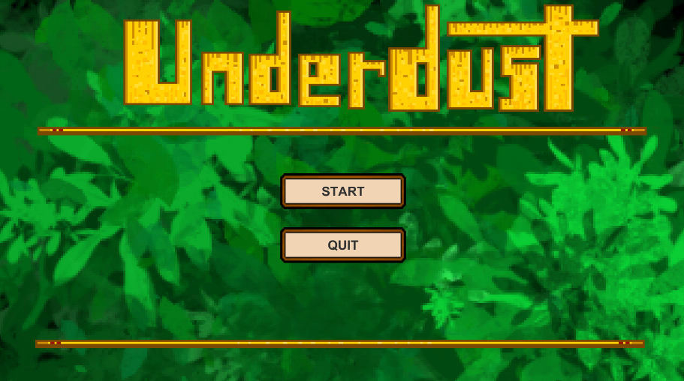**ภาคผนวก**   
**รูปที่ 27** title scene

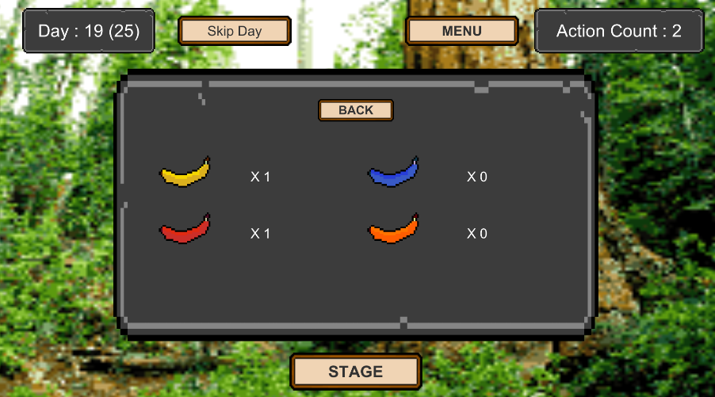

**รูปที่ 28** หน้าต่างให้กล้วยลิง

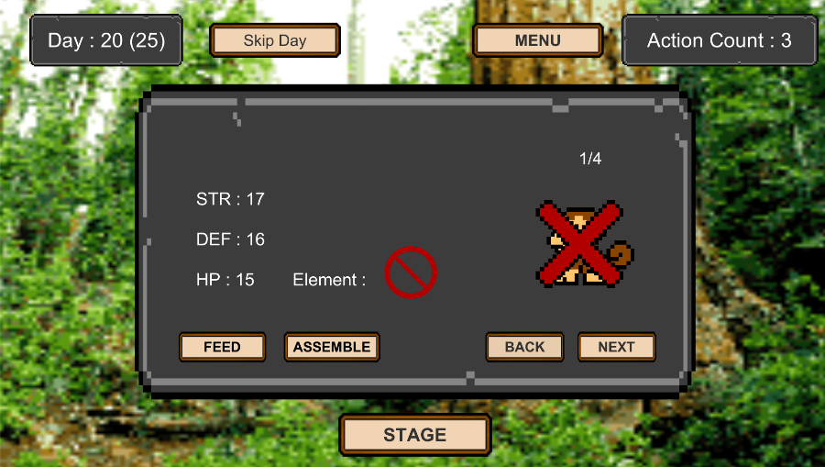19

**รูปที่ 29** สั่งลิง 1 ตัว ไปเรียกลิงเพิ่มลิงตัวนั้นจะใช้การไม่ได้ 2 วัน

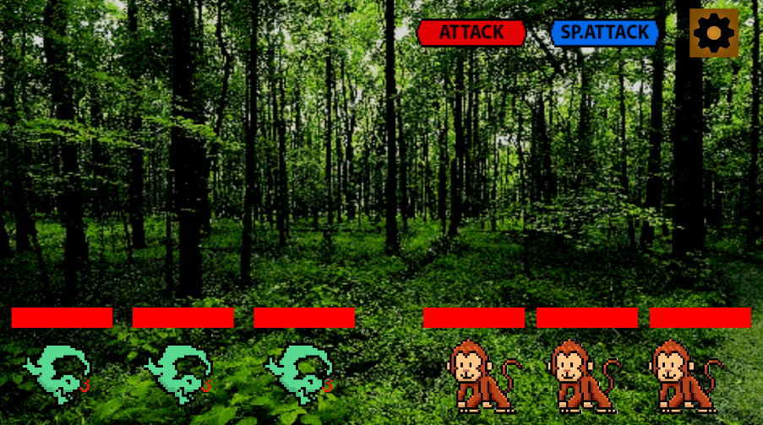

**รูปที่ 30** ด่าน 1

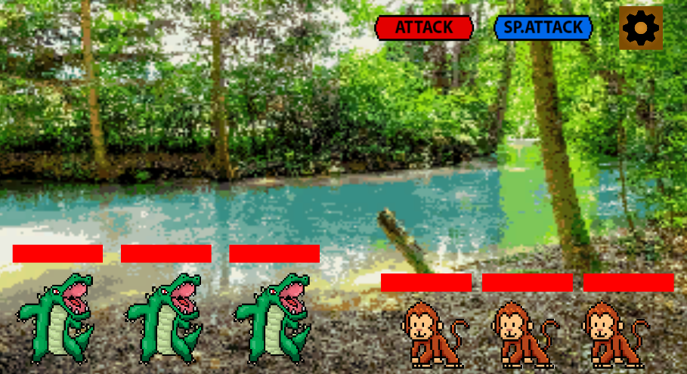20

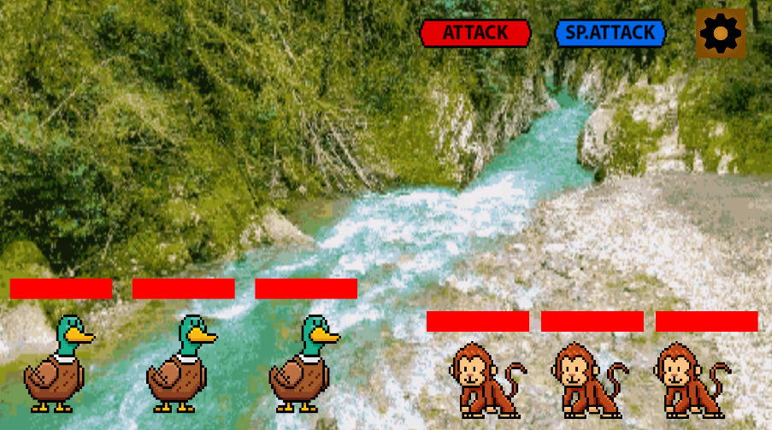**รูปที่ 31** ด่าน 3

**รูปที่ 32** ด่าน 4

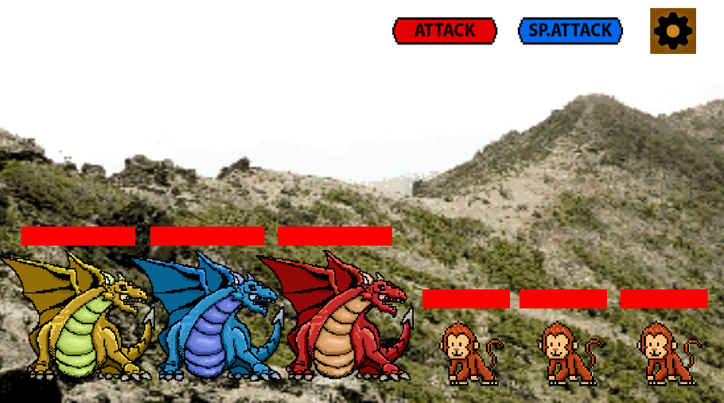21

**รูปที่ 33** ด่าน 5